Муниципальное дошкольное образовательное учреждение
«Детский сад №87 комбинированного вида»

Отчет
о проведении профилактической акции
по безопасности детей на воде

Подготовила:
старший воспитатель
Воеводина Н.Е.

г.о. Саранск, 2017 г.
В целях обеспечения безопасности детей на водных объектах в летний период
с персоналом детского сада были проведены инструктажи по разъяснению правил поведения на воде и правил оказания первой помощи пострадавшим.
В групповых помещениях детского сада оформлены уголки «Правила безопасного поведения на водоемах в летний период».
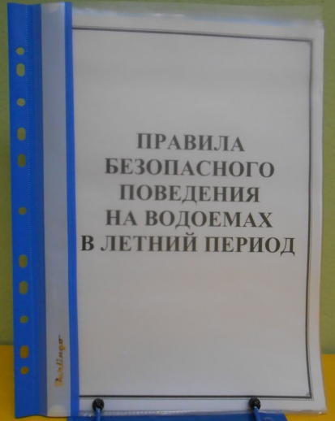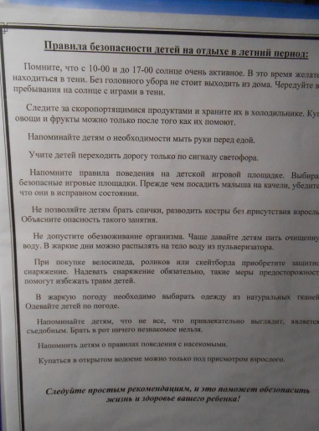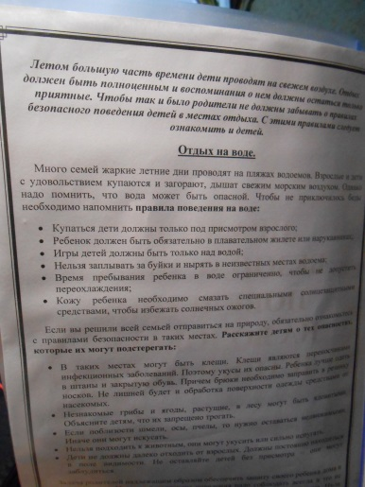
С целью формирования культуры безопасного поведения в открытых водоемах в летний оздоровительный период с детьми были проведены разъяснительные беседы: «Чтобы не было беды, будь осторожен у воды!», «Правила безопасности детей на отдыхе в летний период», «Осторожно – вода!» и др.
По предупреждению возникновения чрезвычайных ситуаций, травматизма и гибели детей на водных объектах для родителей были изготовлены памятки: «Правила поведения и меры организации безопасного отдыха на водоемах и реках», «Чтобы обезопасить детей от неприятных последствий», проведена консультация «Безопасность на воде».
Во всех возрастных группах проводилась опытно-экспериментальная деятельность с водой и предметами: «Тонет – плавает», «Разноцветная вода», «Чудо жидкость» и др.
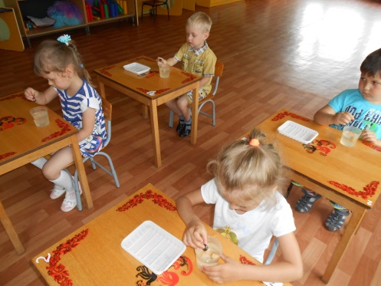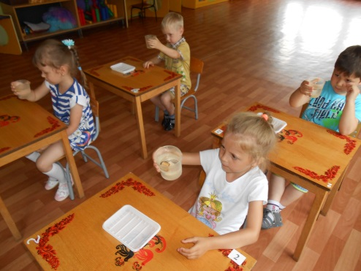

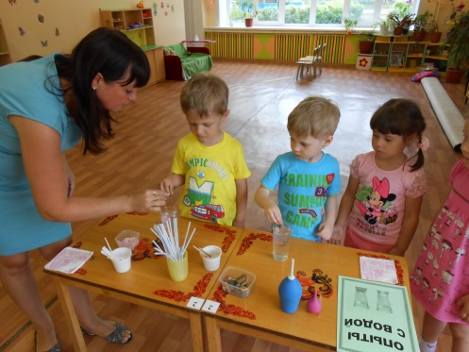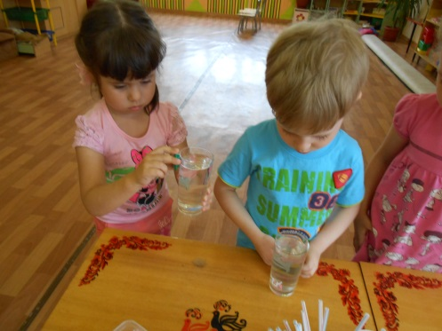

Музыкальным руководителем, совместно с инструктором по физической культуре и воспитателями проведен ряд развлечений:
«Солнце, воздух и вода – наши лучшие друзья!»
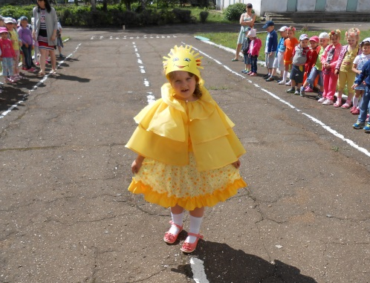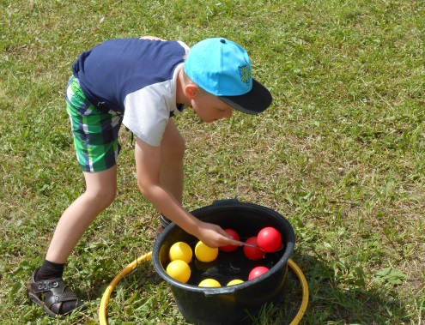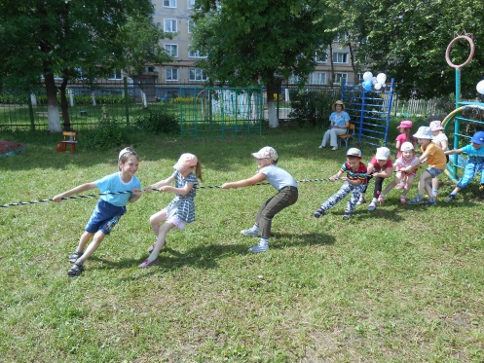

«Праздник Нептуна»
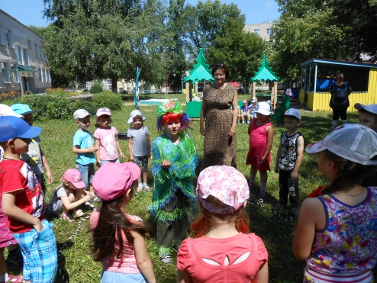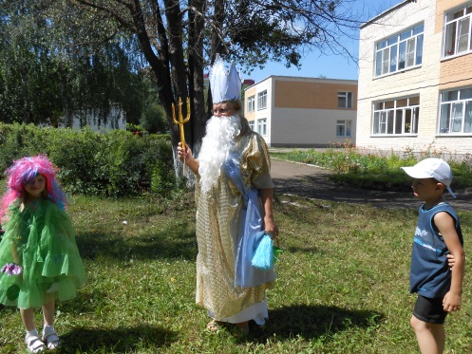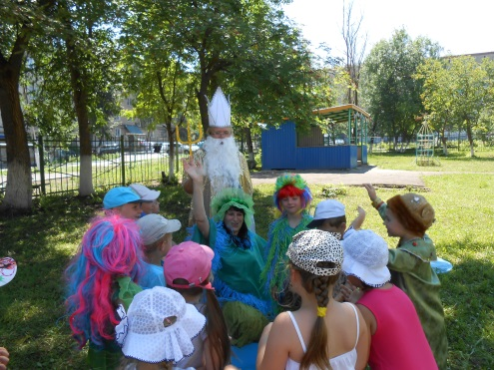

Проводился спортивно-музыкальный досуг «В поисках грязнули-микроба».

С 1 июля по 31 июля проводился городской конкурс рисунков среди воспитанников дошкольных образовательных организаций городского округа Саранск «У воды играем – правила не забываем!». Дети МДОУ «Детский сад №87 комбинированного вида» приняли непосредственное участие в этом конкурсе, проявив свои творческие способности.
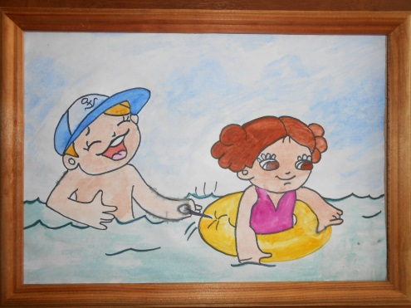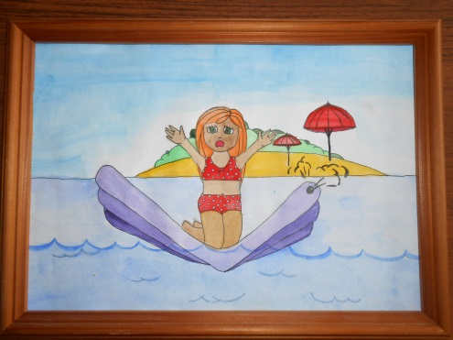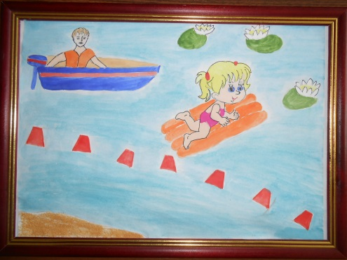

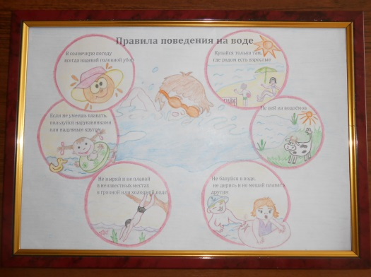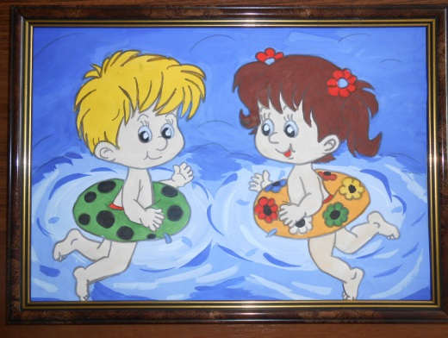
В течение дня с детьми проводились разнообразные закаливающие мероприятия, связанные с водой: обширное умывание, полоскание полости рта и горла, обливание и мытье ног прохладной водой, игры с водой (проводились на прогулке).

